**SSD**

La struttura del nostro database non è molto complicata perché essendo che i dati che noi prendiamo dalle api si basano su latitudine e longitudine abbiamo potuto risparmiare molte tabelle che ci sarebbero servite per tenere traccia dei luoghi che ora stanno tutti nella entità place poi abbiamo l’entità locale che come dice parole tiene traccia di tutti i locali ed è collegata a place da una relazione 1:N dove però un locale deve avere un place però non il contrario essendo che potrebbe capitare che in quella zona non siano trovati locali. Per ogni locale potremmo avere una recensione quindi un'altra relazione 1:N perché un locale può non avere recensioni se per esempio è aperto da poco o non sia mai stato cercato ma una recensione deve avere per forza un riscontro e infine abbiamo Account dove salviamo ogni nostro utente.

**Diagramma EER**

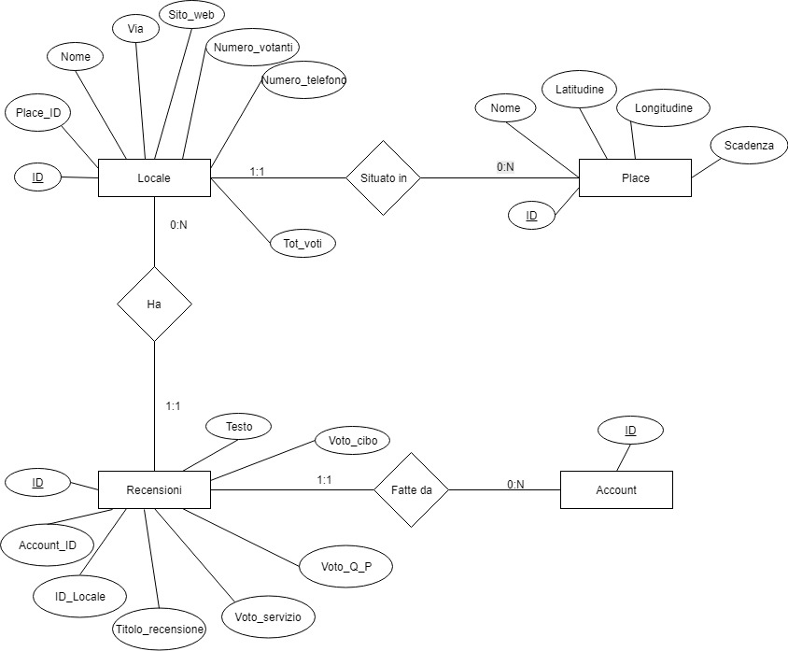

**Diagramma EER ristrutturato**

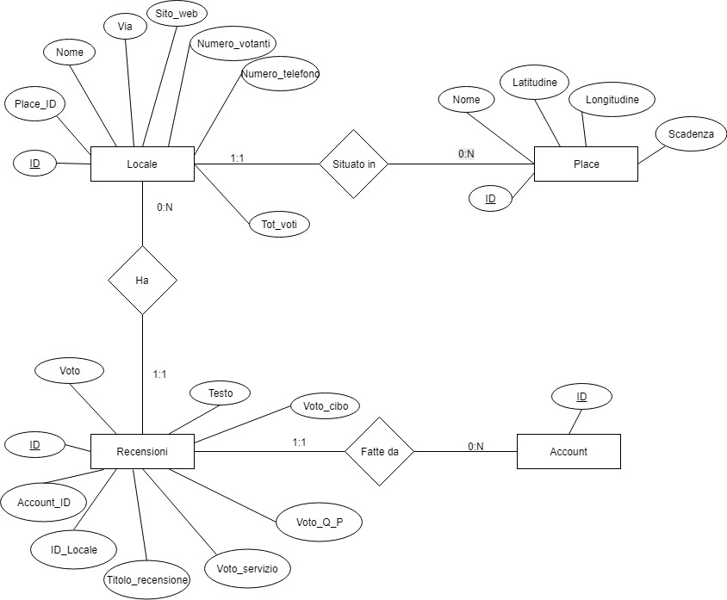

**Struttura delle Tabelle**

|  |  |  |
| --- | --- | --- |
| **ACCOUNT (contiene informazioni sull’account)** | | |
| **Campo** | **Vincoli** | **Tipo** |
| ID | Lunghezza massima: 30 caratteri;  Primary key;  Not null | Varchar |

|  |  |  |
| --- | --- | --- |
| **PLACE (contiene informazioni sul luogo)** | | |
| **Campo** | **Vincoli** | **Tipo** |
| ID | Lunghezza massima: 11 caratteri;  Primary key;  Not null | Int |
| Nome | Lunghezza massima: 45 caratteri;  Not null | Varchar |
| Latitudine | Lunghezza massima: 10 caratteri;  Not null | Float |
| Longitudine | Lunghezza massima: 10 caratteri;  Not null | Float |
| Scadenza | Not null | Datetime |

|  |  |  |
| --- | --- | --- |
| **LOCALE (contiene informazioni sul locale)** | | |
| **Campo** | **Vincoli** | **Tipo** |
| ID | Lunghezza massima: 11 caratteri;  Primary key;  Not null | Int |
| ID_Place | Lunghezza massima: 11 caratteri;  Foreign key Place;  Not null | Int |
| Category | Lunghezza massima: 2 caratteri;  Not null | Int |
| Nome | Lunghezza massima: 30 caratteri;  Not null | Varchar |
| Via | Lunghezza massima: 45 caratteri;  Not null | Varchar |
| Numero_telefono | Lunghezza massima: 10 caratteri; | Varchar |
| Sito_web | Lunghezza massima: 45 caratteri; | Varchar |
| Numero_votanti | Lunghezza massima: 11 caratteri; | Int |
| Tot_voti | Lunghezza massima: 11 caratteri; | Int |

|  |  |  |
| --- | --- | --- |
| **RECENSIONI (contiene informazioni sulle recensioni)** | | |
| **Campo** | **Vincoli** | **Tipo** |
| ID | Lunghezza massima: 11 caratteri;  Primary key;  Not null | Int |
| Account_ID | Lunghezza massima: 30 caratteri;  Foreign key Account;  Not null | Varchar |
| ID_Locale | Lunghezza massima: 11 caratteri;  Foreign key Locale;  Not null | Int |
| Testo | Lunghezza massima: 300 caratteri; | Varchar |
| Titolo_Recensione | Lunghezza massima: 45 caratteri;  Not null | Varchar |
| Voto | Lunghezza massima: 11 caratteri | Float |
| Voto_Servizio | Lunghezza massima: 11 caratteri | Int |
| Voto_Qualità_Prezzo | Lunghezza massima: 11 caratteri | Int |
| Voto_Cibo | Lunghezza massima: 11 caratteri | Int |

**Tavola dei volumi**

L’applicativo Youth Club essendo un sistema ancora non presente sul mercato è difficile dare dei valori veritieri alle entità presenti nel nostro DB però essendo che sarà presente su tutto il territorio nazionale abbiamo ipotizzato di avere 1000 utenti e sempre sulla base di ipotesi abbiamo pensato che ogni utente cerchi 3 locali diversi però che non in ogni caso scriva una recensione. Un altro fattore principale dell’applicativo sono i luoghi noi abbiamo stimato che tutti i locali cercati stiano in 800 zone diverse essendo che in molti casi i locali si trovano sempre tutti vicini e solo raramente sono fuori mano.

|  |  |  |
| --- | --- | --- |
| **Concetto** | **Costrutto** | **Volume** |
| Account | Entità | 1000 |
| Locale | Entità | 3000 |
| Recensione | Entità | 2500 |
| Place | Entità | 800 |
| Situato in | Relazione | 20 |
| Ha | Relazione | 500 |
| Fatte da | Relazione | 1700 |

**Tavola delle operazioni**

|  |  |  |
| --- | --- | --- |
| **Operazione** | **Tipo** | **Frequenza** |
| Login | Interattiva | 45000/anno |
| Scrittura Recensione | Interattiva | 20000/anno |
| Modifica Recensione | Interattiva | 100/anno |
| Lettura voto | Batch | 30000/anno |
| Ritrovamento locale  (in base all’id del luogo) | Batch | 40000/anno |
| Aggiunta locale | Batch | 25000/anno |

**Tavola degli Accessi**

**Login**

|  |  |  |  |
| --- | --- | --- | --- |
| **Concetto** | **Costrutto** | **Accessi** | **Tipo di accessi** |
| Account | E | 1 | L |

**Totale Accessi:** 1 x 45000=45000 accessi/anno

**Scrittura Recensione**

|  |  |  |  |
| --- | --- | --- | --- |
| **Concetto** | **Costrutto** | **Accessi** | **Tipo di accessi** |
| Account | E | 1 | L |
| Fatte da | R | 1 | L |
| Recensioni | E | 1 | S |

**Totale Accessi:** 1 x 45000 + 1 x 20000 + 20000 x 2= 105000 accessi/anno

**Modifica Recensione**

|  |  |  |  |
| --- | --- | --- | --- |
| **Concetto** | **Costrutto** | **Accessi** | **Tipo di accessi** |
| Account | E | 1 | L |
| Fatte da | R | 1 | L |
| Recensioni | E | 1 | L |
| Recensioni | E | 1 | S |

**Totale Accessi:** 1 x 45000 + 1 x 100 + 1 x 100 + 100 x 2= 45400 accessi/anno

**Lettura Voto**

|  |  |  |  |
| --- | --- | --- | --- |
| **Concetto** | **Costrutto** | **Accessi** | **Tipo di accessi** |
| Account | E | 1 | L |
| Fatte da | R | 1 | L |
| Recensioni | E | 1 | L |

**Totale Accessi:** 1 x 45000 + 1 x 30000 + 1 x 30000= 105000 accessi/anno

**Ritrovamento Locale (in base all’id del luogo)**

|  |  |  |  |
| --- | --- | --- | --- |
| **Concetto** | **Costrutto** | **Accessi** | **Tipo di accessi** |
| Place | E | 1 | L |
| Locale | E | 1 | L |

**Totale Accessi:** 1 x 40000= 40000 accessi/anno

**Aggiunta locale**

|  |  |  |  |
| --- | --- | --- | --- |
| **Concetto** | **Costrutto** | **Accessi** | **Tipo di accessi** |
| Place | E | 1 | S |
| Locale | E | 1 | S |
| Locale | E | 1 | L |

**Totale Accessi:** 5*25000=125.000